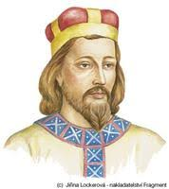

**TENTO TÝDEN SI PŘIPOMENEME**

**SVÁTEK SV. VÁCLAVA**

**a**

**suchdolské posvícení**

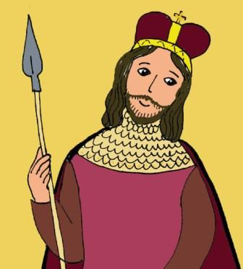**28.9. slaví svátek sv. václav.**

**tento světec je historicky doloženou postavou. václav byl velmi vzdělaný člověk, zároveň byl statečným vojákem, který se nezalekl ani mocnějšího protivníka. prostý lid ho ctil, začaly se šířit příběhy o zázracích v souvislosti s jeho osobou.**

**jedna z legend praví, že v bájné hoře blaník je ukryto vojsko se svatým václavem v čela a až bude české zemi nejhůře, toto vojsko jí přijde na pomoc**

* **pustíme si příběh ze seriálu ČT „Chaloupka na vršku“ - Jak to bylo na sv. Václava** (Youtube)
* **zahrajeme si na rytíře z Blaníku – co je chránilo v boji na koních?**
* **starší děti půjdou ke kapličce sv. Václava** (pokud bude vhodné počasí)
* **v Praze máme Václavské náměstí – socha sv. Václava na koni**
* 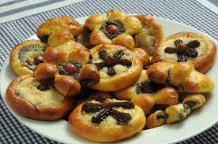**známe nějakého Václava, Vašíka?**
* **president Václav Havel – první prezident ČR**
* **společně upečeme svatováclavský koláč**

